**Руководитель Гильдии артистов**

**Союза деятелей культуры и искусства**

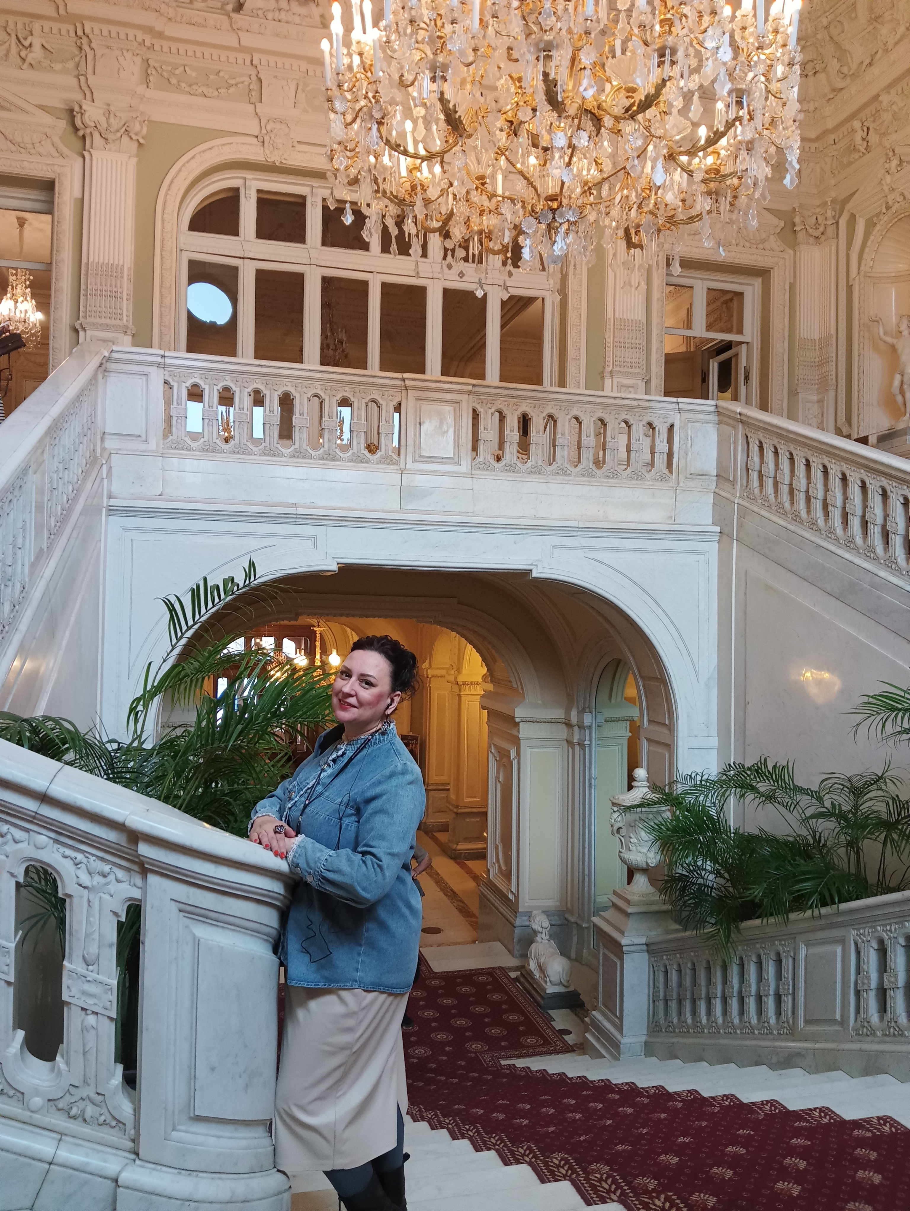**Оветкова Татьяна Николаевна** – руководитель и координатор социокультурных проектов,

режиссер-организатор

мероприятий и программ в области искусства, арт-менеджер

и другая аналогичная

деятельность в сфере творческой и event индустрии,

в области радио, кино и телевидения,

социальной и молодежной

политике, в сфере культуры и искусства.

**Основное образование:**

2001 г. – 2006 г. Алтайская Государственная Академия Искусств и Культуры

Факультет: Художественное творчество

Специальность: Режиссура театра

Диплом

2001 г. – 2006 г. Дополнительное образование при Алтайской Академии Искусств и Культуры

Специальность: Актер театра и кино

Диплом

1998 г. – 2001 г. Новосибирский Областной колледж Культуры и Искусств

Факультет: Режиссура массовых мероприятий

Специальность: Режиссура массовых праздников и концертных программ

Диплом

2002 г. – Самообразование: Фандрайзинг

2021 г. – Школа Грантрайзинга (г. Москва)

**Достижения и награды:**

Член Союза деятелей культуры и искусства.

Победитель Первой национальной профессиональной премии «Женщины НКО» 2023 г. Москва.

Благодарственные письма от Мэрии г. Новосибирска, Благодарственные Письма от главы Первомайского района г. Новосибирска.

Лауреат, Победитель Гран-При Международных музыкальных Фестивалей – Крым, Грузия, Турция, Абхазия, Москва.

**Режиссер и организатор мероприятий:**

* Организация и проведение занятий по сценическому мастерству / Нравственное, духовно-патриотическое воспитание детей и молодежи / Режиссер-организатор концертных мероприятий, авторских мюзиклов эстрадной студии «Мармелад» с 2015 г. – по настоящее время
* Организация участия детей в Международных Фестивалях и Конкурсах «с нуля»: проездные авиа/жд билеты, трансфер, проживание, питание, организация посещения культурных объектов, разработка и репетиция творческой программы участников в Фестивалях и Конкурсах, организация мастер-классов, организация досуга – в Крыму, Грузии, Турции, Абхазии, Москве
* Организация съемки видеоклипов детско-молодежного эстрадного коллектива (в Крыму, Грузии, Турции, Абхазии, Москве, Новосибирске, НСО)
* Концертные мероприятия в «Ледовом Городке на Набережной р. Обь г. Новосибирск» с 2001 г. – 2019 г.
* 7-й Чемпионат России в абсолютной весовой категории среди мужчин и женщин по Синкёкусинкай каратэ, отборочного на 11-й Чемпионат Мира (г. Новосибирск) 2015 г. (Стадион ЗАРЯ)
* 20-ти летие регионального отдела специального назначения УФСБ России по НСО 2015 г.
* Открытие Медицинских Центров ЦНМТ в г. Новосибирске 2014 г.
* Геркулес Фест г. Томск 2014 г. (Центральная Площадь)
* Региональный чемпионат по футболу компании Кока-Кола 2013 г., 2014 г., 2016 г. (стадион Кольцово)
* Встреча Деда Мороза Сибири – г. Новосибирск 2008 г.
* Губернаторский Новогодний бал одаренных детей (Цирк г. Новосибирск 2008 г.)

И др.